TRƯỜNG ĐẠI HỌC SÀI GÒN
KHOA / BỘ MÔN: CÔNG NGHỆ THÔNG TIN CLC

BÁO CÁO ĐỒ ÁN CUỐI KỲ
MÔN: CƠ SỞ TRÍ TUỆ NHÂN TẠO


PHÂN LỚP DỮ LIỆU BANK NOTE
AUTHENTICATION
Ứng dụng scikit-learn cho bài toán Binary Classification
━━━━━━━━━━━━━━━━━━━━━━━━━━━━━━━━━━━━━━
Dataset | banknote_authentication.csv
Loại bài toán | Binary Classification
Công cụ chính | Python, scikit-learn, pandas, matplotlib
Nhóm | Nhóm 1
Giảng viên hướng dẫn | TS.Đỗ Như Tài

NGƯỜI THỰC HIỆN
STT | Họ và tên | MSSV
1 | Nguyễn Khải Hoàn Ca | 3124411044

TP. Hồ Chí Minh, 01 / 04 / 2026

TÓM TẮT
Đồ án này xây dựng và đánh giá các mô hình học máy cho bài toán phân lớp dữ liệu Bank Note Authentication bằng thư viện scikit-learn. Bộ dữ liệu gồm 4 thuộc tính số được trích xuất từ ảnh tiền giấy bằng Wavelet Transform và một biến mục tiêu nhị phân. Quy trình thực hiện bám sát yêu cầu đồ án: khảo sát dữ liệu, tiền xử lý, chia dữ liệu theo tỉ lệ 70/30 với random_state = 42, đánh giá 10 thuật toán phân lớp phổ biến bằng 5-fold cross validation và kiểm tra lại trên tập test.
Kết quả thực nghiệm cho thấy bộ dữ liệu tương đối sạch, không có missing values nhưng có 24 bản ghi trùng lặp, vì vậy nhóm đã loại bỏ các bản ghi này trước khi huấn luyện. Ba chiến lược tiền xử lý được khảo sát là dữ liệu thô (raw), Min-Max scaling và Standard scaling. Nhiều mô hình đạt kết quả rất cao trên tập test; trong đó Gradient Boosting trên dữ liệu thô và SVM sau tuning trên dữ liệu standard cùng đạt Accuracy = 1.00 và AUC = 1.00. Nhóm chọn Gradient Boosting (raw) làm mô hình cuối cùng vì vừa đạt hiệu năng tối đa vừa không yêu cầu bước chuẩn hóa bổ sung.

Thông tin nhanh
Hạng mục | Giá trị
Số mẫu ban đầu | 1372
Số mẫu trùng lặp | 24
Số mẫu sau làm sạch | 1348
Số thuộc tính đầu vào | 4
Tập huấn luyện / kiểm tra | 943 / 405
Số thuật toán baseline | 10
Chiến lược tiền xử lý | raw, minmax, standard
Mô hình cuối cùng | GradientBoosting (raw)
Điểm test cuối cùng | Accuracy = 1.00; Precision = 1.00; Recall = 1.00; F1 = 1.00; AUC = 1.00
Bố cục báo cáo được điều chỉnh theo hướng phù hợp với bài toán dữ liệu bảng nhưng vẫn bám chặt yêu cầu trong file đề: Introduction, Problem Investigation, Experiments and Discussion, Conclusions and Future Work.

1. GIỚI THIỆU
Bank Note Authentication là bài toán phân lớp nhị phân có ý nghĩa thực tiễn trong kiểm định tiền giấy. Thay vì làm việc trực tiếp trên ảnh gốc, bộ dữ liệu cung cấp bốn đặc trưng liên tục đã được trích xuất từ ảnh tiền giấy bằng Wavelet Transform, giúp bài toán phù hợp với quy trình xây dựng mô hình học máy trên dữ liệu bảng.
Mục tiêu của đồ án là xây dựng một quy trình thực nghiệm hoàn chỉnh cho bài toán phân lớp nhị phân bằng scikit-learn, đồng thời so sánh hiệu năng giữa nhiều thuật toán khác nhau dưới các góc nhìn đánh giá như Accuracy, Precision, Recall, F1-score và AUC. Bên cạnh đó, đồ án cũng xem xét tác động của các bước tiền xử lý và tối ưu siêu tham số đối với chất lượng mô hình.

1.1. Mục tiêu và câu hỏi nghiên cứu
Hạng mục | Nội dung
Input | 4 thuộc tính số: variance, skewness, curtosis, entropy.
Output | Biến mục tiêu class ∈ {0, 1}.
Mục tiêu | Dự đoán chính xác lớp của mỗi mẫu dựa trên các đặc trưng đầu vào.
Câu hỏi nghiên cứu | Dữ liệu raw, Min-Max hay Standard phù hợp hơn? Thuật toán nào ổn định và hiệu quả nhất? Tuning có cải thiện kết quả hay không?

1.2. Thiết lập thực nghiệm theo yêu cầu đồ án
Hạng mục | Thiết lập
Chia dữ liệu | 70% train - 30% test, random_state = 42, stratify theo nhãn
Đánh giá trong huấn luyện | 5-fold Stratified Cross Validation
Thuật toán baseline | KNN, Naive Bayes, SVM, Decision Tree, Random Forest, AdaBoost, Gradient Boosting, LDA, MLP, Logistic Regression
Độ đo báo cáo | Accuracy, Precision, Recall, F1-score, AUC
Tối ưu mô hình | GridSearchCV cho KNN và SVM; so sánh trước và sau tuning

2. PROBLEM INVESTIGATION

2.1. Mô tả dữ liệu
Theo tệp mô tả dataset, dữ liệu được trích xuất từ ảnh của các mẫu tiền giấy thật và giả bằng camera công nghiệp phục vụ kiểm định in ấn. Các ảnh sau đó được xử lý bằng Wavelet Transform để thu được bốn thuộc tính đầu vào. Bộ dữ liệu không có header nên notebook gán tên cột thủ công khi đọc dữ liệu.
Thuộc tính | Ý nghĩa
variance | Phương sai của ảnh sau Wavelet Transform
skewness | Độ lệch của phân phối cường độ sau biến đổi
curtosis | Độ nhọn của phân phối
entropy | Entropy của ảnh
class | Nhãn mục tiêu nhị phân của mẫu

2.2. Kết quả khảo sát dữ liệu ban đầu
Tiêu chí | Kết quả
Số mẫu ban đầu | 1372
Số cột | 5
Missing values | 0
Dòng trùng lặp | 24
Số mẫu sau loại duplicate | 1348
Phân bố lớp sau làm sạch | class 0 = 738 (54.75%), class 1 = 610 (45.25%)
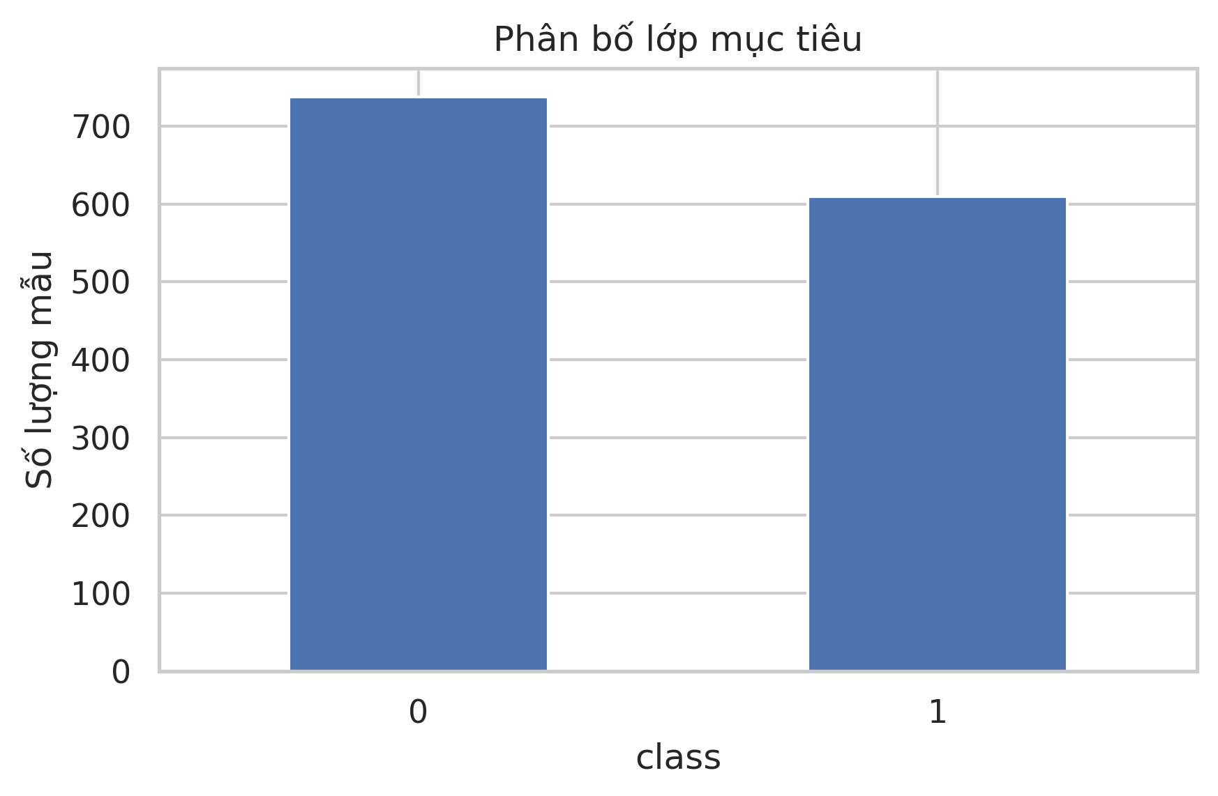  Hình 1. Phân bố lớp mục tiêu sau khi làm sạch dữ liệu | 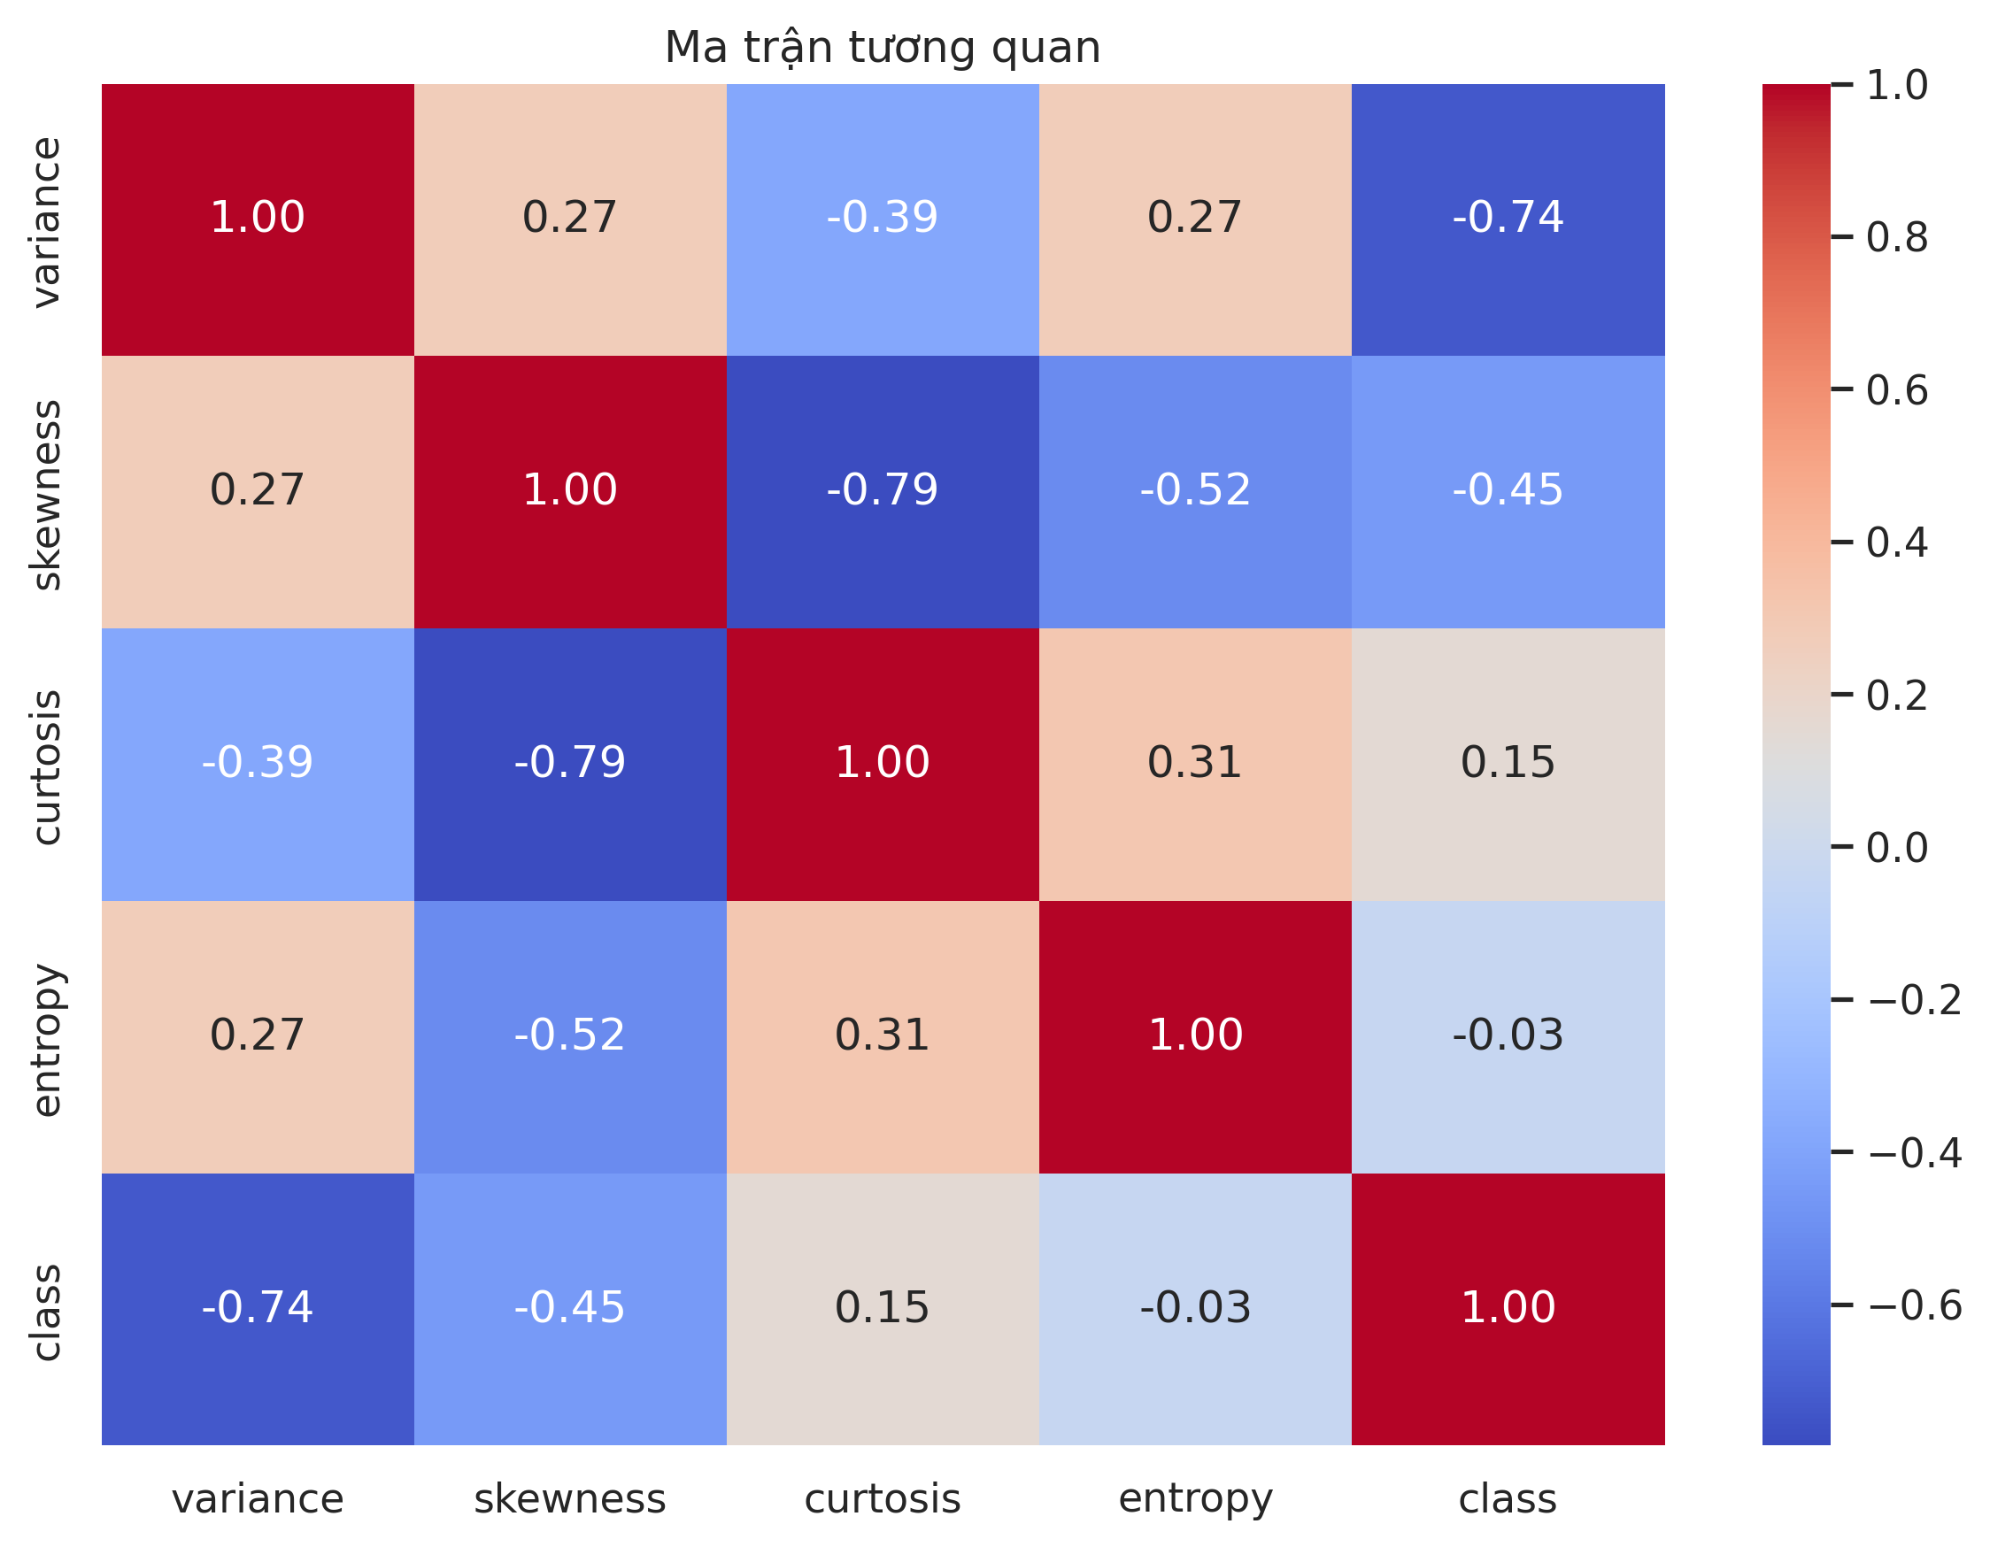  Hình 2. Ma trận tương quan giữa các thuộc tính
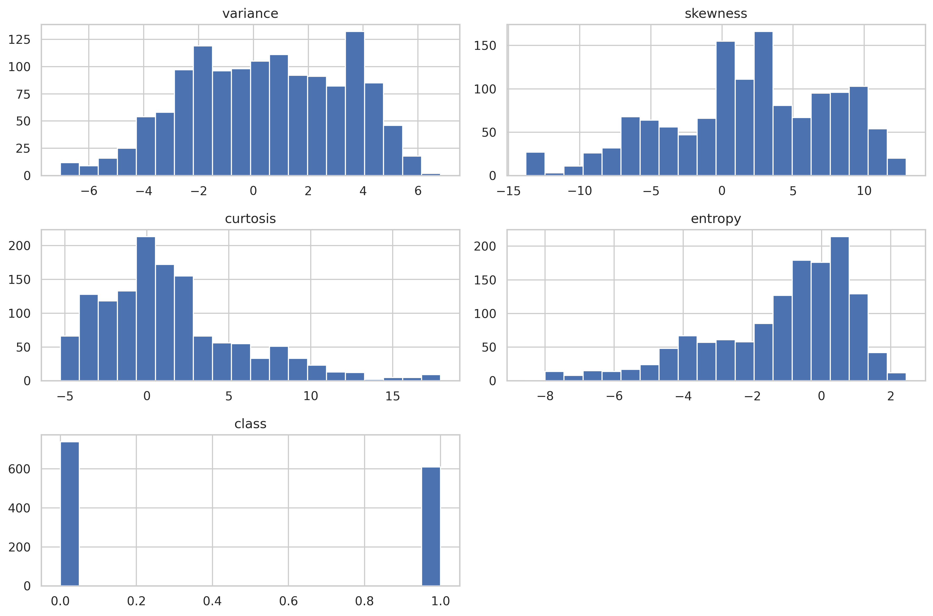  Hình 3. Histogram phân bố dữ liệu | 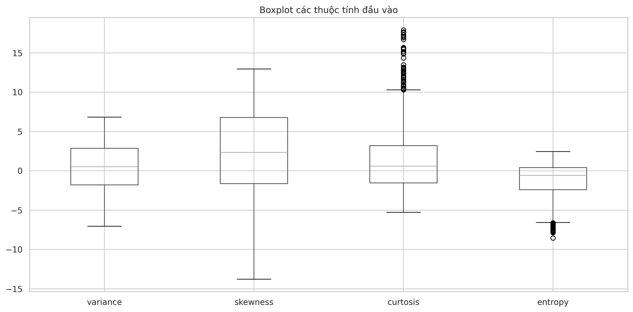  Hình 4. Boxplot phát hiện ngoại lệ
Kết quả EDA cho thấy bộ dữ liệu có một số đặc điểm thuận lợi cho mô hình hóa. Thứ nhất, toàn bộ biến đầu vào đều là số thực nên phù hợp trực tiếp với hầu hết các thuật toán trong scikit-learn. Thứ hai, dữ liệu không có missing values nên không phát sinh quy trình bù khuyết phức tạp. Thứ ba, phân bố lớp tương đối cân bằng, nhờ đó các chỉ số Precision, Recall và F1-score phản ánh khá trung thực hiệu năng mô hình.
Tuy nhiên, dữ liệu tồn tại 24 bản ghi trùng lặp. Nếu để các bản ghi này xuất hiện đồng thời ở cả tập train và test, kết quả đánh giá có thể bị lạc quan hơn thực tế. Vì vậy nhóm loại bỏ duplicate trước khi thực hiện split. Ngoài ra, boxplot và histogram cho thấy các thuộc tính có thang đo và hình dạng phân phối khác nhau; đây là cơ sở để khảo sát thêm Min-Max scaling và Standard scaling bên cạnh dữ liệu gốc.

2.3. Các quyết định tiền xử lý và cải tiến kỹ thuật
• Loại bỏ 24 dòng trùng lặp trước khi chia train/test.
• Giữ nguyên dữ liệu gốc để làm mốc baseline, đồng thời thử thêm Min-Max scaling và Standard scaling.
• Sử dụng Pipeline để gom imputer, scaler và model trong cùng một quy trình, tránh data leakage.
• Dùng stratified split để duy trì tỉ lệ lớp trên train và test.
• Đánh giá mô hình bằng 5-fold cross validation trên tập train trước khi kiểm tra lại ở tập test.
• Tuning có giám sát bằng GridSearchCV cho KNN và SVM.

3. EXPERIMENTS AND DISCUSSION

3.1. Quy trình thực nghiệm
Sau khi làm sạch dữ liệu, tập dữ liệu được chia thành 943 mẫu huấn luyện và 405 mẫu kiểm tra. Trên tập train, mỗi mô hình được đánh giá bằng StratifiedKFold với k = 5 để thu được ước lượng ổn định hơn về Accuracy, Precision, Recall, F1-score và AUC. Tiếp theo, mô hình được fit lại trên toàn bộ tập train rồi dự đoán trên tập test. Cách làm này bám sát template thực hành end-to-end trong tài liệu Machine Learning Mastery With Python: phân tích dữ liệu, chuẩn bị dữ liệu, đánh giá thuật toán, tuning và chốt mô hình cuối cùng.

3.2. So sánh 10 thuật toán baseline
Để báo cáo gọn và dễ đọc, Bảng 1 trình bày biến thể tốt nhất của mỗi thuật toán sau khi so sánh ba kiểu tiền xử lý. Các độ đo được làm tròn đến 2 chữ số thập phân theo yêu cầu đề bài; cột thời gian huấn luyện là thời gian fit trung bình trên 5 fold.

Bảng 1. Kết quả của 10 thuật toán phân lớp (biến thể tốt nhất của từng thuật toán)
Thuật toán | Tiền xử lý | CV Acc | CV AUC | Fit time (s) | Test Acc | Precision | Recall | F1-score | AUC
GradientBoosting | raw | 0.99 | 1.0 | 0.143 | 1.0 | 1.0 | 1.0 | 1.0 | 1.0
MLP | raw | 1.0 | 1.0 | 0.197 | 1.0 | 1.0 | 1.0 | 1.0 | 1.0
KNN | raw | 1.0 | 1.0 | 0.003 | 1.0 | 0.99 | 1.0 | 1.0 | 1.0
RandomForest | raw | 0.99 | 1.0 | 0.146 | 1.0 | 0.99 | 1.0 | 1.0 | 1.0
SVM | raw | 1.0 | 1.0 | 0.013 | 1.0 | 0.99 | 1.0 | 1.0 | 1.0
AdaBoost | raw | 0.99 | 1.0 | 0.148 | 1.0 | 0.99 | 1.0 | 1.0 | 1.0
DecisionTree | raw | 0.98 | 0.98 | 0.004 | 0.99 | 0.99 | 0.99 | 0.99 | 0.99
LogisticRegression | raw | 0.99 | 1.0 | 0.006 | 0.99 | 0.98 | 1.0 | 0.99 | 1.0
LDA | raw | 0.99 | 1.0 | 0.003 | 0.99 | 0.97 | 1.0 | 0.99 | 1.0
NaiveBayes | raw | 0.85 | 0.94 | 0.003 | 0.87 | 0.85 | 0.86 | 0.86 | 0.95
Nhìn chung, bộ dữ liệu này tương đối dễ phân tách đối với nhiều mô hình. Gradient Boosting và MLP đạt điểm tuyệt đối trên tập test; KNN, SVM và Random Forest bám sát ngay phía sau. Naive Bayes là thuật toán yếu nhất do giả định phân phối độc lập và Gaussian đơn giản không mô tả tốt quan hệ thực tế giữa các thuộc tính.
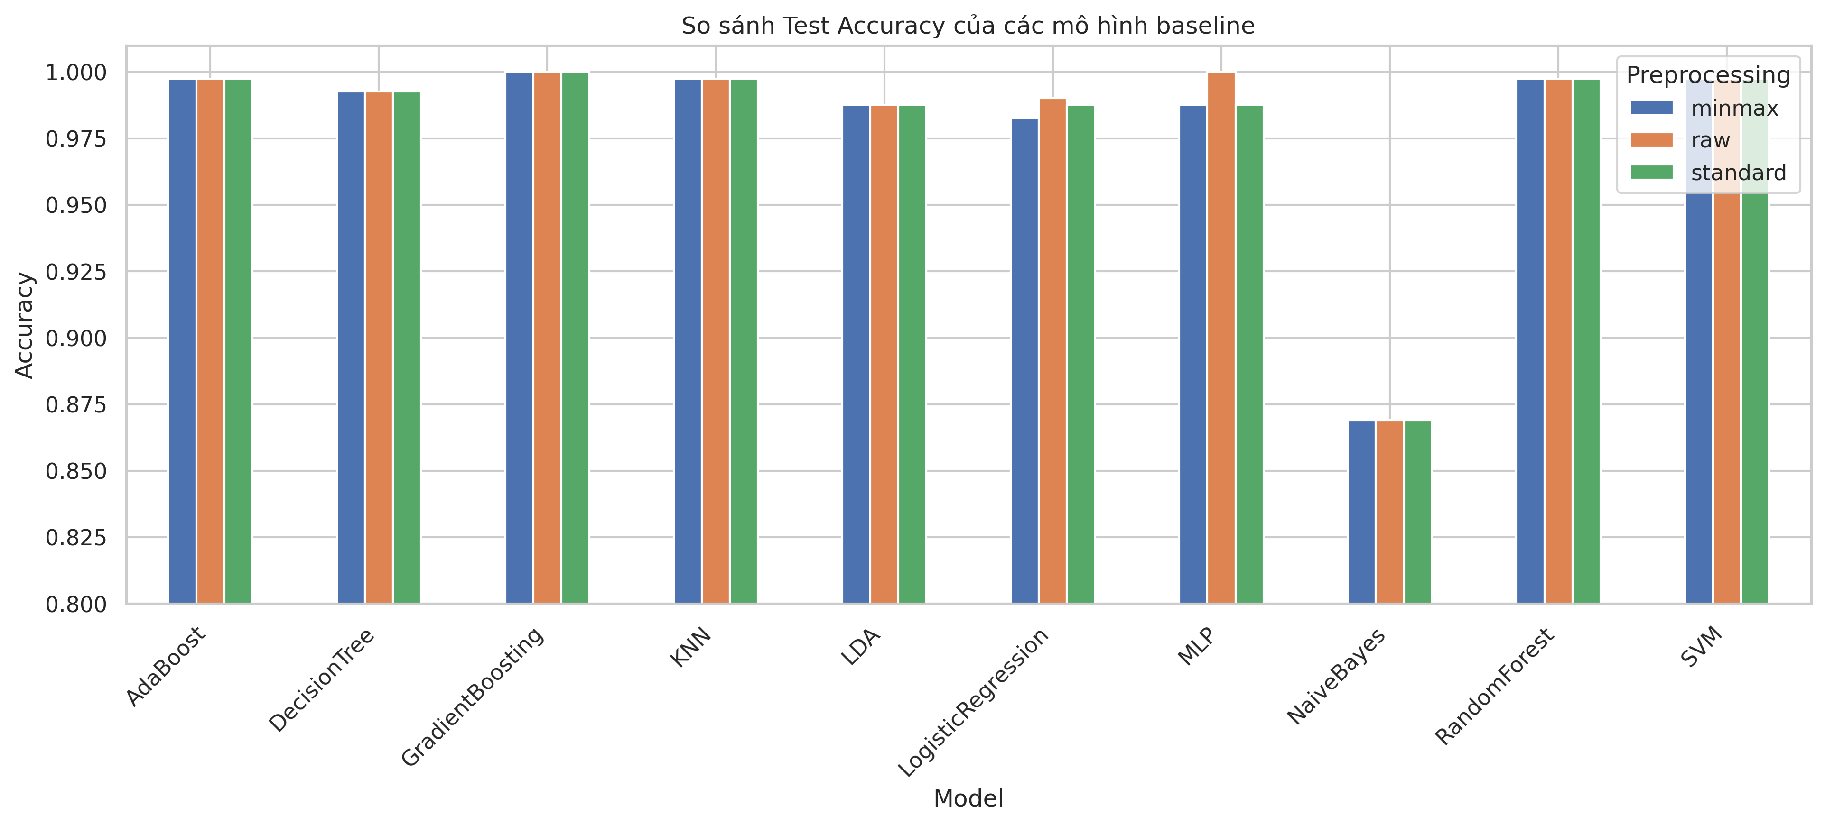
Hình 5. So sánh Test Accuracy của các mô hình baseline theo ba kiểu tiền xử lý
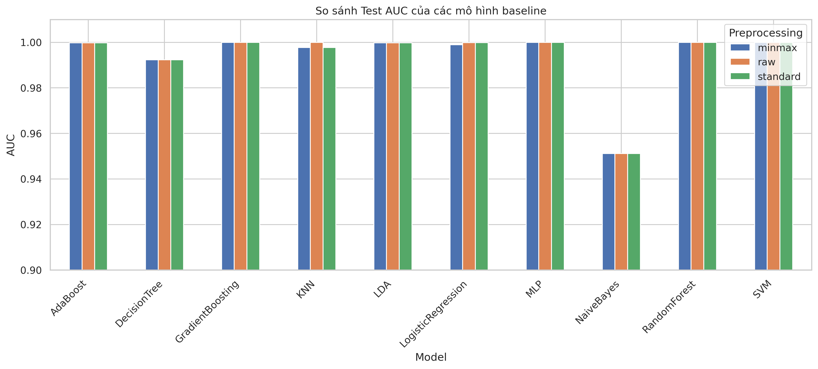
Hình 6. So sánh Test AUC của các mô hình baseline theo ba kiểu tiền xử lý

3.3. Hai thuật toán tốt nhất theo từng độ đo
Độ đo | Top 1 | Top 2
Accuracy | MLP (raw) | GradientBoosting (raw)
Precision | MLP (raw) | GradientBoosting (raw)
Recall | AdaBoost (raw) | GradientBoosting (raw)
F1-score | MLP (raw) | GradientBoosting (raw)
AUC | KNN (raw) | GradientBoosting (raw)
Kết quả top-2 cho thấy các mô hình đứng đầu không hoàn toàn trùng nhau giữa các độ đo, nhưng nhìn chung vẫn tập trung vào nhóm KNN, SVM, Gradient Boosting, MLP và Random Forest. Điều này phản ánh rằng nhiều mô hình cùng khai thác tốt cấu trúc tương đối rõ ràng của bộ dữ liệu. Trong khi Accuracy và F1-score nghiêng về Gradient Boosting và MLP, AUC lại cho thấy KNN, SVM và Random Forest cũng có khả năng phân tách lớp gần như hoàn hảo.

3.4. Tối ưu siêu tham số
Nhóm chọn KNN và SVM để tuning vì đây là hai thuật toán phổ biến, nhạy với thang đo dữ liệu và thường cải thiện đáng kể khi chọn đúng siêu tham số. Cả hai mô hình đều được đặt trong Pipeline với StandardScaler và tối ưu bằng GridSearchCV trên tập train.
Hạng mục Giá trị  Mô hình KNN + StandardScaler  Best params n_neighbors = 3, weights = distance, metric = euclidean  CV Accuracy tốt nhất 0.9979  Test Accuracy 0.9975  Test AUC 0.9977 | Hạng mục Giá trị  Mô hình SVM (RBF) + StandardScaler  Best params C = 50, gamma = scale, kernel = rbf  CV Accuracy tốt nhất 1.0000  Test Accuracy 1.0000  Test AUC 1.0000
Kết quả tuning cho thấy KNN gần như không cải thiện đáng kể so với baseline tốt nhất, trong khi SVM sau tuning đạt điểm tuyệt đối trên tập test. Điều này phù hợp với đặc trưng của SVM: khi dữ liệu đã được chuẩn hóa và có biên phân tách rõ ràng, kernel RBF với tham số thích hợp có thể mô hình hóa rất tốt ranh giới quyết định.

3.5. So sánh các mô hình ứng viên cuối cùng
Mô hình | Accuracy | Precision | Recall | F1-score | AUC
Baseline best: GradientBoosting (raw) | 1.0 | 1.0 | 1.0 | 1.0 | 1.0
Tuned SVM (standard) | 1.0 | 1.0 | 1.0 | 1.0 | 1.0
Tuned KNN (standard) | 0.9975 | 0.9946 | 1.0 | 0.9973 | 0.9977
Trong ba ứng viên cuối cùng, Gradient Boosting (raw) và Tuned SVM (standard) đều đạt Accuracy = 1.00 và AUC = 1.00. Báo cáo chọn Gradient Boosting (raw) làm mô hình cuối cùng vì đạt hiệu năng tối đa mà không cần thêm bước chuẩn hóa, quy trình suy luận gọn hơn và kết quả ổn định ngay từ baseline.

3.6. Đánh giá mô hình cuối cùng
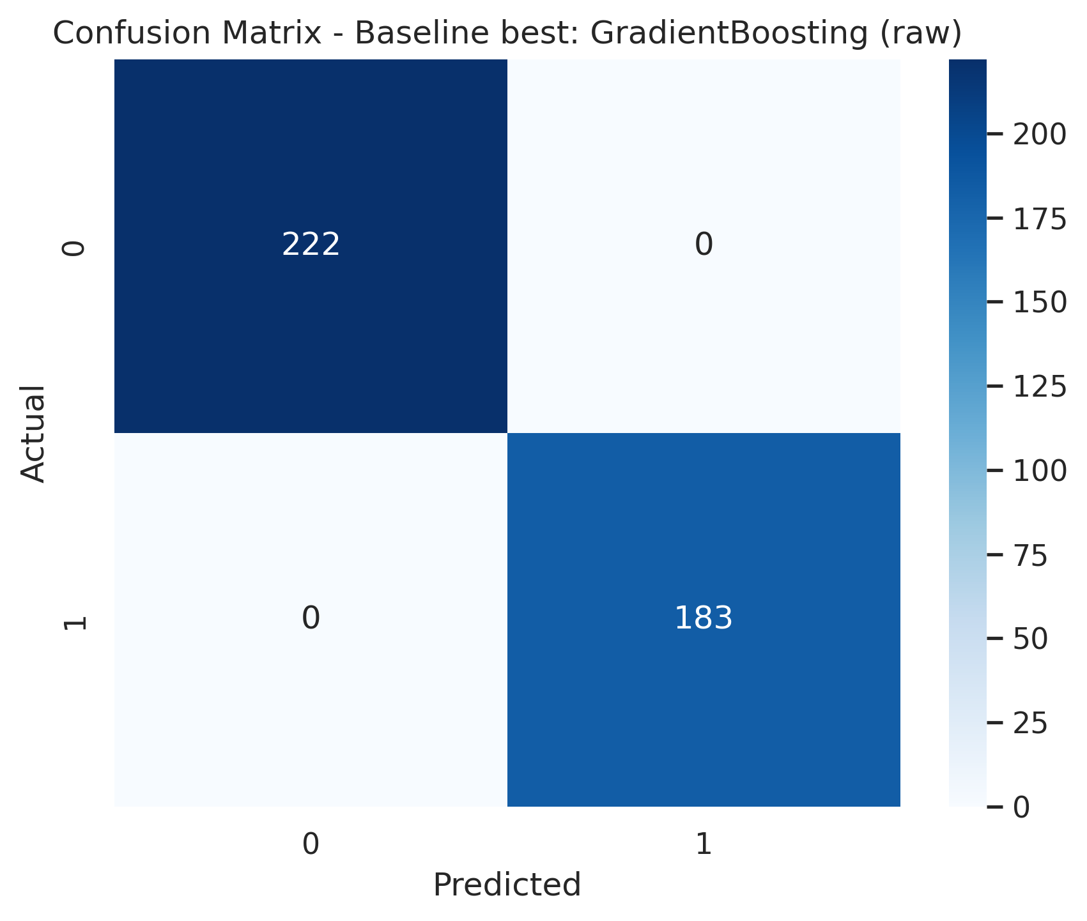  Hình 7. Confusion matrix của mô hình cuối cùng | 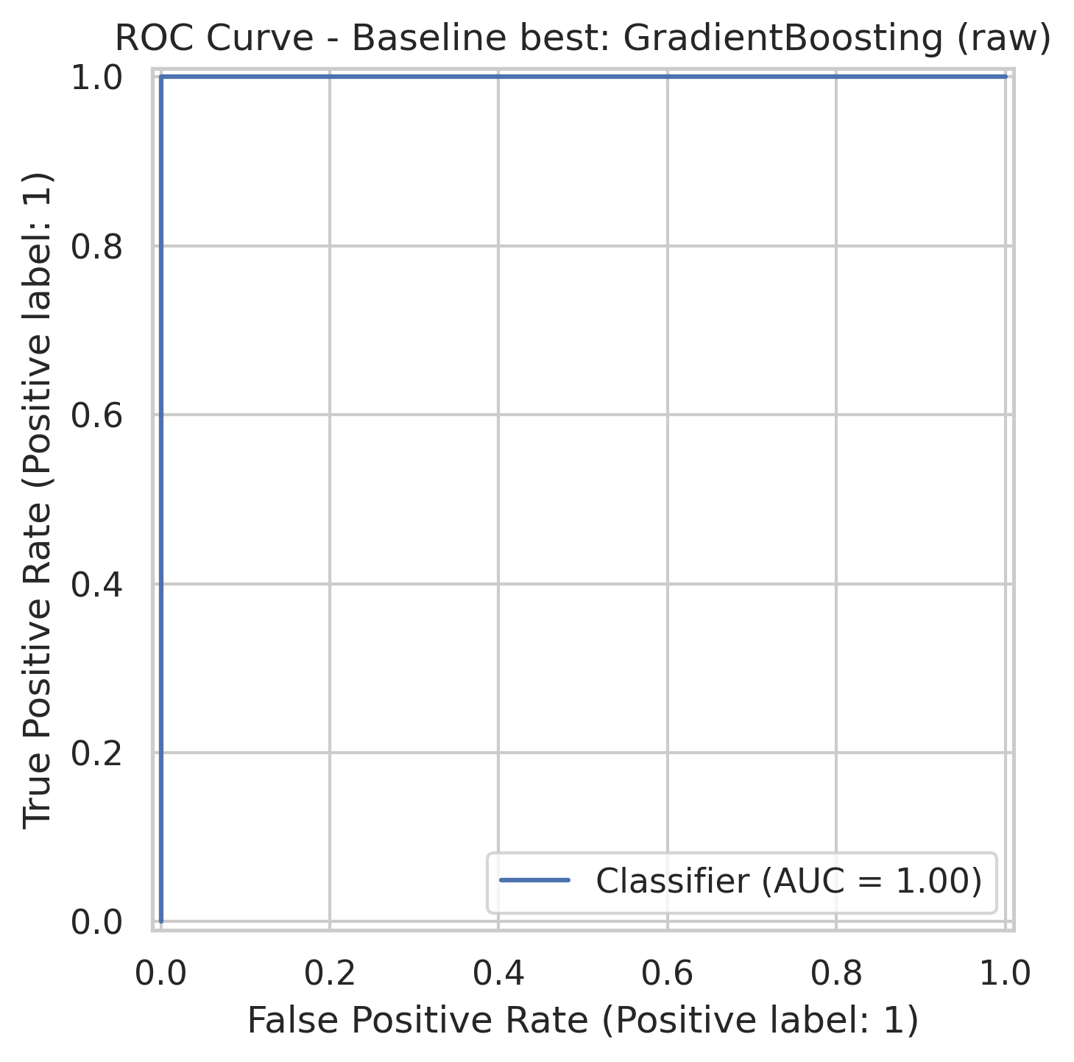  Hình 8. ROC curve của mô hình cuối cùng
Actual / Pred | Pred 0 | Pred 1
Actual 0 | 222 | 0
Actual 1 | 0 | 183
Confusion matrix cho thấy mô hình dự đoán đúng toàn bộ 405 mẫu trên tập test, không có false positive và cũng không có false negative. Đường ROC nằm áp sát góc trên bên trái và diện tích dưới đường cong đạt 1.00, xác nhận khả năng phân tách hai lớp gần như hoàn hảo trên dữ liệu kiểm tra.
Tuy nhiên, cần nhấn mạnh rằng một kết quả quá cao không đồng nghĩa mô hình sẽ luôn đạt mức tương tự trên mọi tập dữ liệu thực tế khác. Bộ dữ liệu Bank Note Authentication có số chiều thấp, ít nhiễu và đã được trích chọn đặc trưng từ trước; vì thế đây là một bài toán tương đối thuận lợi. Do đó, kết luận phù hợp nhất là mô hình rất hiệu quả trên bộ dữ liệu này, thay vì khẳng định hiệu quả tuyệt đối trong mọi bối cảnh ứng dụng.

4. CONCLUSIONS AND FUTURE WORK
Đồ án đã hoàn thành đầy đủ chu trình xây dựng mô hình cho bài toán phân lớp dữ liệu Bank Note Authentication bằng scikit-learn, bao gồm đọc dữ liệu, EDA, tiền xử lý, đánh giá 10 thuật toán baseline, tuning và lựa chọn mô hình cuối cùng. Các yêu cầu cốt lõi của đề bài như chia train/test 70/30 với random_state = 42, 5-fold cross validation, so sánh theo Accuracy, Precision, Recall, F1-score, AUC và báo cáo kết quả trên tập test đều được đáp ứng.
Xét về hiệu năng, Gradient Boosting (raw) và Tuned SVM (standard) là hai mô hình nổi bật nhất, cùng đạt điểm tuyệt đối trên tập test. Báo cáo chọn Gradient Boosting (raw) làm mô hình cuối cùng nhờ kết quả tối ưu đi kèm quy trình đơn giản hơn. Ngoài ra, việc so sánh raw / Min-Max / Standard cho thấy không phải mọi mô hình đều cần chuẩn hóa; hiệu quả của preprocessing phụ thuộc đáng kể vào bản chất thuật toán.
Một số hướng phát triển tiếp theo có thể xem xét gồm: (1) mở rộng tuning sang nhiều thuật toán hơn như Random Forest, Gradient Boosting hoặc MLP; (2) thử ensemble kết hợp nhiều mô hình mạnh; (3) đánh giá độ bền vững bằng repeated cross validation hoặc trên các tập dữ liệu ngoài phân phối; (4) xây dựng một giao diện suy luận nhỏ sử dụng mô hình đã lưu; (5) khảo sát thêm khả năng giải thích mô hình để tăng tính minh bạch khi ứng dụng thực tế.

TÀI LIỆU THAM KHẢO
[1] Final Project Specification, Artificial Intelligence course, file final_project.pdf.
[2] Banknote Authentication Data Set, file banknote_authentication.names.
[3] Jason Brownlee, Machine Learning Mastery With Python: Understand Your Data, Create Accurate Models and Work Projects End-To-End, 2016.
[4] Kết quả thực nghiệm được sinh từ notebook FinalProject_Banknote_Classification.ipynb trong thư mục đồ án.

